
Przedszkole Samorządowe Nr 1 im. Jana Brzechwy
w Tomaszowie Lubelskim

zaprasza do udziału w konkursie literackim
Pod patronatem Burmistrza Miasta Tomaszów Lubelski

„MOJE MIASTO KIEDYŚ I DZIŚ”

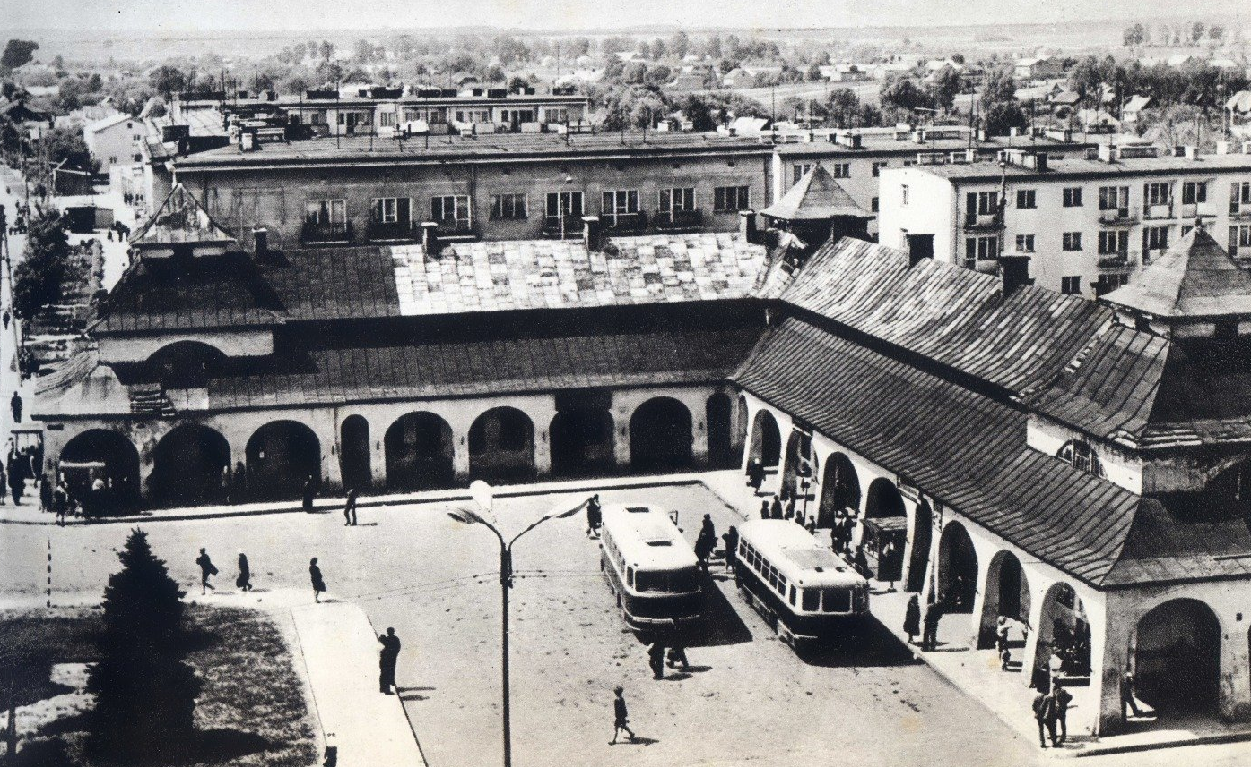
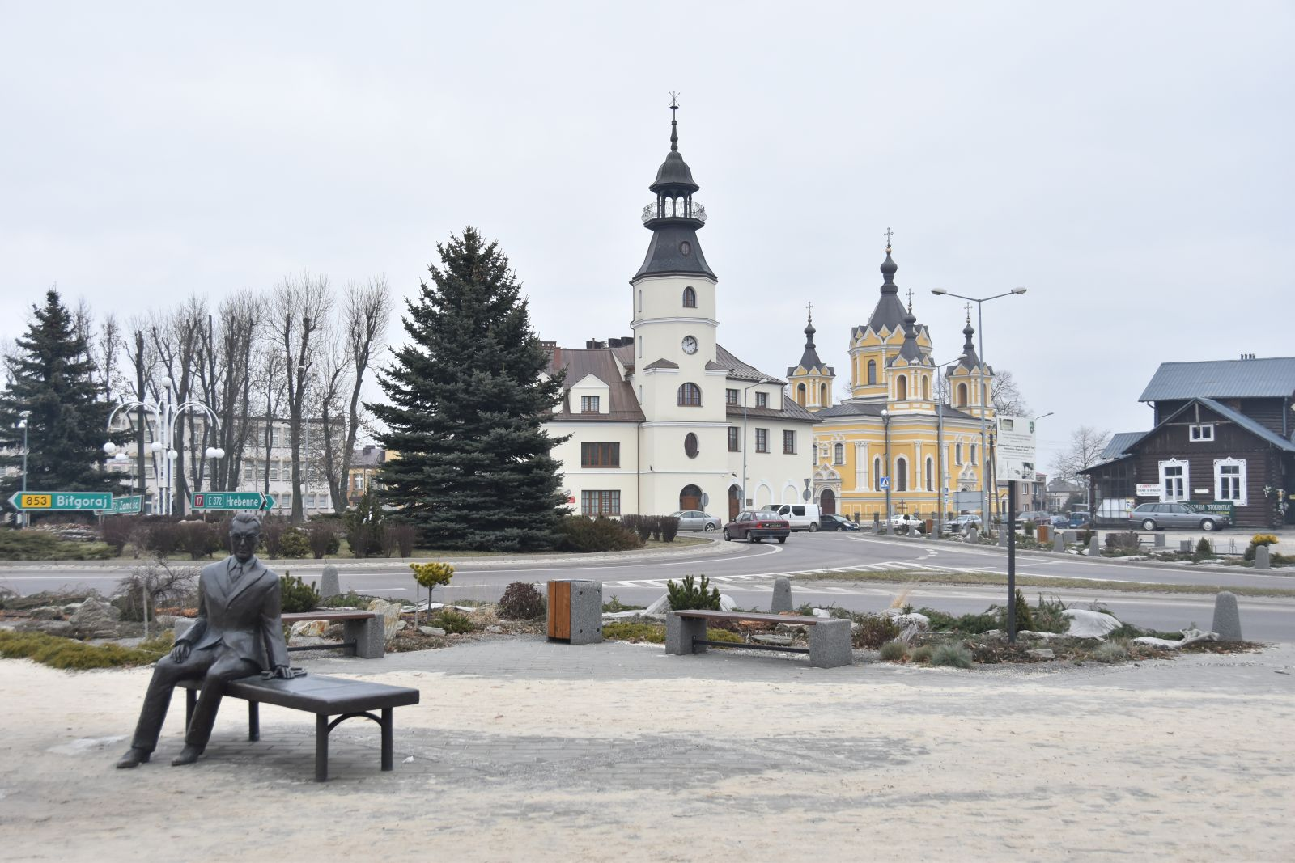

§ 1
Organizator konkursu

Przedszkole Samorządowe Nr 1 im. Jana Brzechwy w Tomaszowie Lubelskim

§ 2
Cele konkursu:
- Rozwijanie umiejętności artystycznych i wrażliwości poetyckiej dzieci i rodziców
a także popularyzacja ich twórczości,
- Kształtowanie u dzieci tożsamości regionalnej i pobudzanie zainteresowania najbliższym środowiskiem,
- Krzewienie wśród dzieci postaw patriotycznych w kontekście historii miasta,
- Popularyzacja wiedzy o historii Tomaszowa Lubelskiego,
- Zachęcanie do pisania i prezentowania własnej twórczości literackiej,
§ 3
Zasady uczestnictwa:
- Zadanie konkursowe polega na napisaniu wiersza, opowiadania, hymnu lub piosenki
odnoszących się do tematu „Moje miasto kiedyś i dziś”- Tomaszów Lubelski,
- Konkurs adresowany jest do dzieci z Przedszkoli Samorządowych w Tomaszowie Lubelskim, ( Przedszkole Samorządowe Nr 1 im. Jana Brzechwy, Przedszkole Samorządowe Nr 2 „Sportowo – Artystyczna Akademia Uśmiechu”, Przedszkole Samorządowe Nr 5 im. Krasnala Hałabały) wraz z rodzicami,
- Wiersz/opowiadanie/hymn/piosenkę należy napisać na komputerze, czcionka Times New Roman 12, maksymalnie 2 strony A4,
- Prace konkursowe powinny być opatrzone metryczką oraz zgodą
na przetwarzanie danych osobowych autora pracy w celach promocyjnych niniejszego konkursu (załącznik nr.1, załącznik nr.2),
- Jeden utwór może mieć tylko jednego autora, którego opieką obejmuje jedna osoba (rodzic, opiekun prawny),
- Oceny prac konkursowych dokona Komisja Konkursowa w składzie:
* przedstawiciele Przedszkoli Samorządowych z Tomaszowa Lubelskiego – 3 osoby,
* przedstawiciele Instytucji Miejskich z Tomaszowa Lubelskiego – 2 osoby,
- Komisja konkursowa weźmie pod uwagę pomysłowość, oryginalność, trafność ujęcia tematu, poprawność językową,
- Organizator konkursu zastrzega sobie prawo do zatrzymania nadesłanych prac oraz do ich publicznej ekspozycji, w tym publikacji na stronie własnej przedszkola,
- Wystawa nagrodzonych prac odbędzie się podczas Koncertu „DLA MOJEGO MIASTA”
w Tomaszowskim Domu Kultury.
§ 4
Termin dostarczenia prac
- Termin składania prac upływa z dniem 07.05.2021r.,
- Prace opatrzone metryczką wraz z dołączoną Kartą Uczestnictwa, należy kierować
do wychowawcy grupy do której uczęszcza dziecko (autor pracy konkursowej), w czytelnie podpisanej kopercie z dopiskiem : KONKURS LITERACKI : „Moje miasto kiedyś i dziś”.

Serdecznie zapraszamy do udziału w konkursie !

METRYCZKA
Załącznik nr 1

Imię i Nazwisko dziecka
(autora)

Wiek dziecka

Tytuł wiersza/opowiadania/hymnu

Dane przedszkola
Dane osoby wspomagającej (proszę o informację
czy jest to nauczyciel
czy rodzic)
Kontakt
(telefon, e-mail)

Załącznik nr 2

Karta uczestnictwa w konkursie literackim
„Moje miasto kiedyś i dziś”

Imię i nazwisko autora pracy konkursowej: …...........................................................................................................

Wiek uczestnika: ….........................................................................…

Imię i nazwisko opiekuna przygotowującego dziecko do konkursu: …...............................................................................................................................…

Niniejszym oświadczam, że zapoznałam/łem się z regulaminem konkursu literackiego organizowanego przez Przedszkole Nr 1 im, Jana Brzechwy w Tomaszowie Lubelskim i wyrażam zgodę , aby moje dziecko wzięło w nim udział.
Tym samym wyrażam zgodę na przetwarzanie danych osobowych w celach organizacji
i przeprowadzenia konkursu oraz udostępnienia informacji o wynikach konkursu. Przyjmuję
do wiadomości, iż administratorem danych osobowych jest Przedszkole Samorządowe Nr 1 im. Jana Brzechwy (ul. Chocimska 17, 22-600 Tomaszów Lubelski). Posiadam wiedzę, że podanie danych jest dobrowolne, jednak konieczne do realizacji celów, w jakim zostały zebrane.

…........................................…... …........................................……..
Miejscowość, data Podpis rodzica / opiekuna prawnego

